# 北京wifi日常维护文档

## 北京wifi网元的概述

北京wifi项目包括三个网元，分别是前台（wifi_wap）、后台（wifi-manage）、短信网关（diy09）.主要是前台展示功能项目。下面分别做下介绍：

### wifi前台（wifi_wap）

#### 1.1.1概述：

wifi前台主要展示给用户，分别包括五个功能点：首页；2，活动；3，头条；4，发现；5，我的。

1. 首页包括顶部公告、中部活动和底部推荐头条三个主要组成部分；其中，顶部公告和底部推荐头条都由管理员来管理，后面wifi后台会讲到；中部活动页面现在可以抢桌和拼桌，是给用户进入活动的入口。

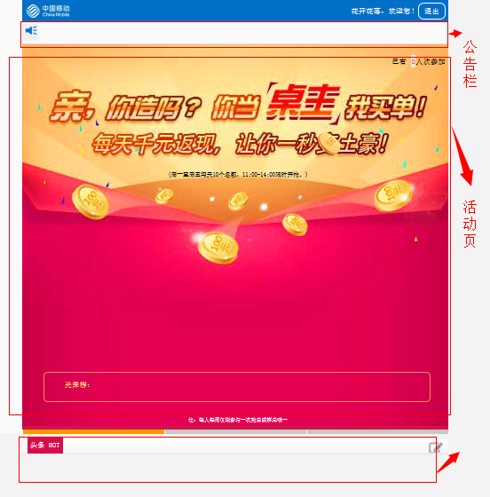

1. 活动页面和首页的活动一样，只是展示方式不相同。
2. 头条功能点包括三个页面：分别是头条展示，头条发布和头条详细。其中，头条详细页面为用户主要操作头条页面，可以评论头条，回复评论和赞头条。头条发布是用户发布头条的窗口，可以发布灌水、新闻和求助三个分类的头条。

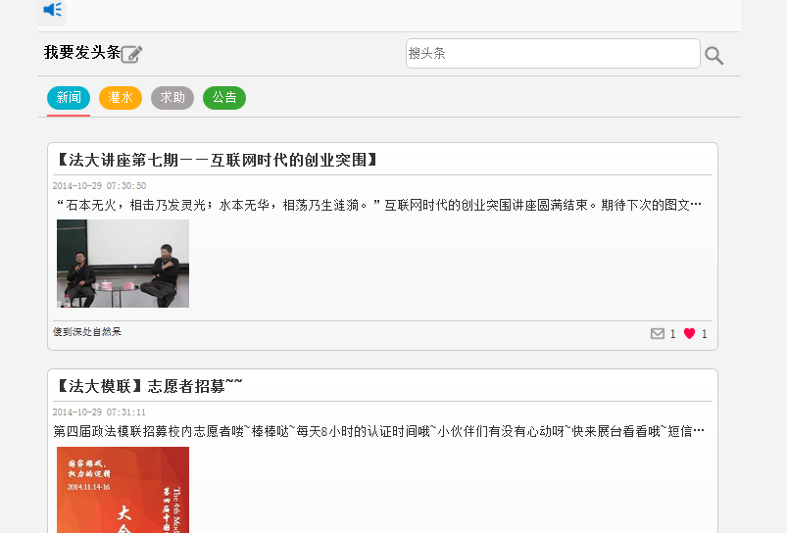

1. 发现功能包含6个页面：分别是发现首页、视频分类页面、视频某类的详细页面、视频播放页面、app分类页面和app详细页面。发现功能主要提供APP的下载和免费视频的播放。

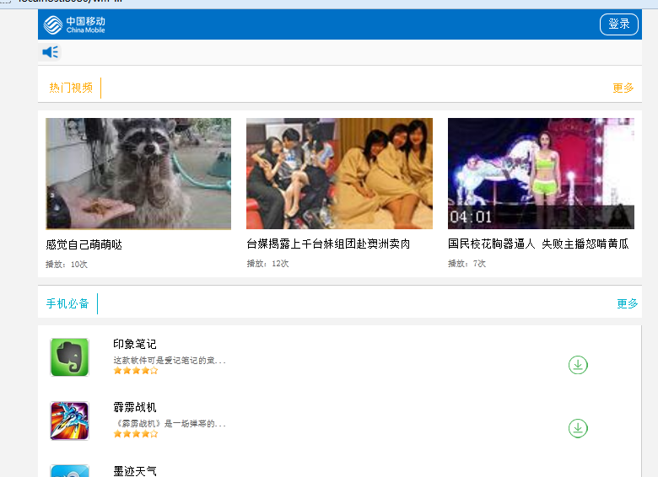

1. 我的功能里面可以查询所有关于本人的记录：主要分为：我的资料的修改、查看我发布的头条情况、查看我参与活动的情况、我的评论和我的赞的查看或删除操作。

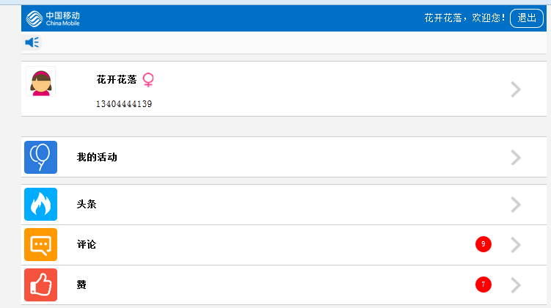

### wifi后台（wifi-manage）

#### 1.2.1概述：

后台主要为了方便管理员管理前台。分为功能和管理两大块：

其中，功能分为：活动管理和头条发布管理；管理分为：视频管理和应用管理

如下图：

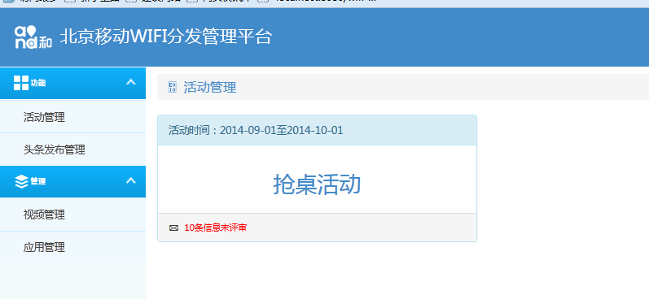

1. 活动管理，可以查询所有的活动（现在只有一个抢桌活动），抢桌活动包括抢桌的审核和照片审核两部分。主要审核前台抢完桌之后审核和当拼桌完成之后去我们指定地点吃完饭上传照片审核。里面包括条件查询，查看详情，通过妥回等操作。

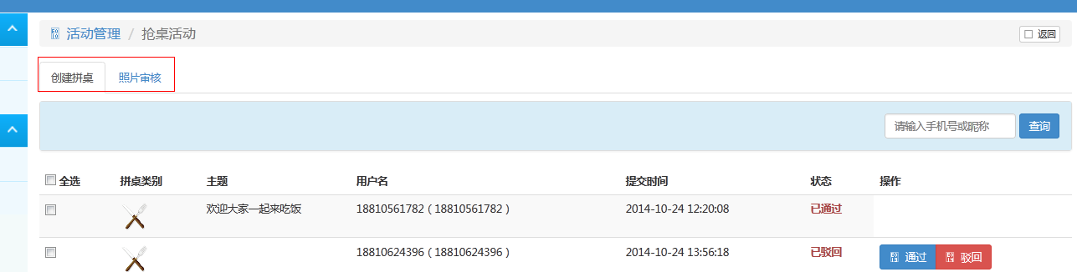

1. 头条发布管理：包括发布头条、头条管理、评论管理、已删除和现网预览五个功能。发布头条，用于管理员发布公告，新闻和灌水的头条。头条管理可以设置头条推广或置顶，删除和查询。评论管理管理未删除状态的评论（有删除和查看操作）。已删除可以查看已经删除的评论和头条。如图所示：

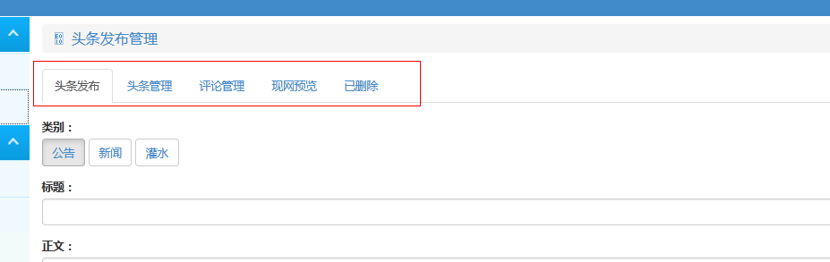

其中，注意：1，头条发布（公告为置顶，新闻和灌水的推广）下面指定的公告置顶选择首页顶部表示在前台首页的公告栏显示最前面一条，首页头条2,3,4依次类推.2，禁止用户评论表示在发布头条时禁止用户评论，赞和回复。同样的还在头条管理里面的设置里。

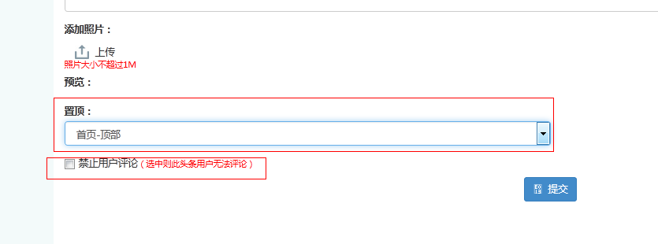

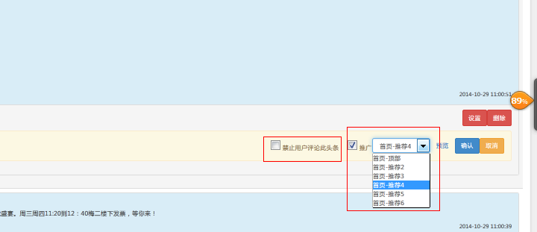

1. 视频管理。主要负责视频的修改，下线和查询动作，当管理人员将所需要的视频的资源放到资源管理服务器里面，84的服务器位置为（/opt/aspire/product/wifi-video/apache-tomcat-7.0.55/webapps/video）目录下，在84的接口会自动扫描这个目录下面的视频进行增加到数据库，这时在视频管理里面就是新增状态的记录。如下图：

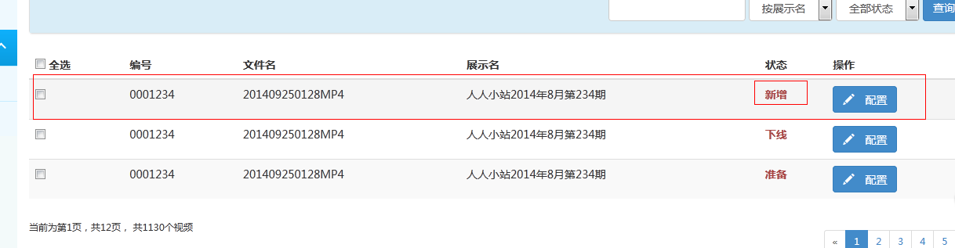

管理员对视频记录进行配置后，有权现在它是上线和下线状态，当为上线状态后就可以在前台进行展示给用户了。

1. 应用管理。步骤和功能和上面的视频管理一样。84资源服务器保存位置在（/opt/aspire/product/wifi-video/apache-tomcat-7.0.55/webapps/app）目录下，同样会有接口扫描此目录进行新增，管理员在应用管理栏配置既可以上线展示给用户。

### 1.3短信网关（diy09）

短信网关主要对短信的下发和上行进行服务。现在wifi的短信服务分两块：登陆验证码的下行短信和抢桌活动的短信下发。主要涉及的相关数据表包括认证设备账号表auth_device_account_info，此表是登陆短信网关的登陆用户和密码的账号。短信下发表sms_notice，此表可以查询到所有下发给用户的信息。系统配置表wifi_sysconfig，此处配置了所有下发短信的模板和鉴权URL.

## 日常数据的统计（每天需要做的事）

### 2.1执行脚本

#### 2.1.1登陆数据库

需要mysql远程连接工具，Navicat for MySQL和MySQL-Front都可以，输入连接信息

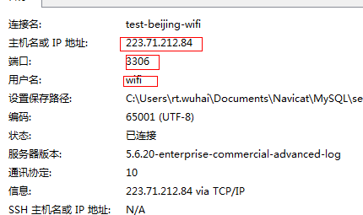

连接的信息的用户名：wifi ；密码：s0ToG1xq2OmK**；ip:223.71.212.84**;端口：3306

#### 2.1.2执行SQL脚本

平台日常数据统计表里面的新用户数和活跃用户数，可以执行脚本《平台日常.sql》获取。但需要修改日期时间：比如我查询17号的日常数据，如下图查询

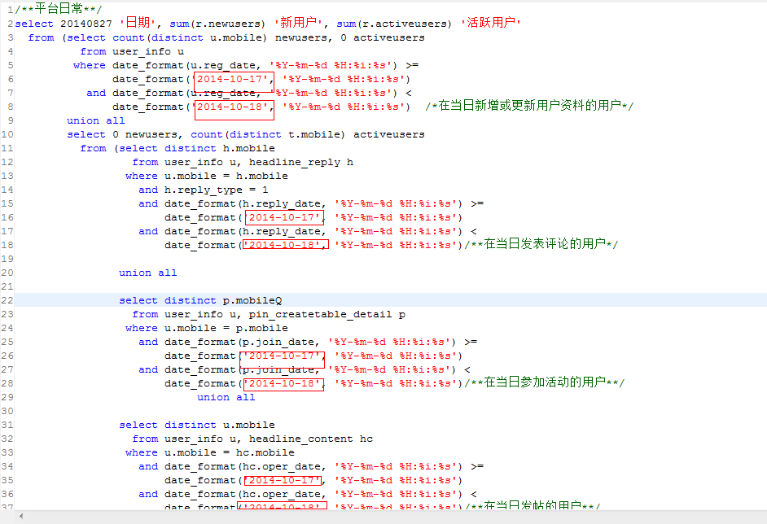

后面的日常数据查询都相同。

头条日常数据表中除了PV和UV在访问日志中获取，其他都可以找相对应的SQL脚本查询；其中周排行榜将在每周五上午10:00前提供上一周周五到本周四的数据。

头条数据访问明细表执行《头条明细.sql》查询。

活动参加人明细表执行《活动明细.sql》查询。

视频表的pv.uv访问日志提供，本周观看排行榜执行《视频观看排行.sql》。

APP表的pv,uv访问日志提供，APP下载排行榜执行《APP下载排行.sql》.

### 2.2 访问日志查询

#### 2.2.1登陆服务器

需要一个远程FTP工具，比如：SSH Secure Shell Client，FileZilla等。输入用户名：

root/wifi_wap/wifi_admin 密码：aspire+888/wifi_wap/wifi_admin.按情况输入相应的用户名和密码，端口一般是22或21.

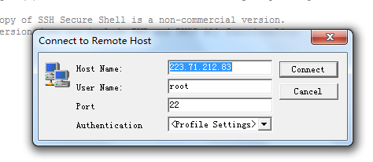

#### 2.2.2 查找访问日志并统计

找到wifi_wap的tomcat下的bin/wifi-wap/logs/access目录下(此处为/opt/aspire/product/wifi_wap/apache-tomcat-7.0.55/bin/wifi-wap/logs/access)找到相应的日志。比如需要查询2014年10月28号的日志，只需要查询access_url.2014-10-28.log就可以了。

平台日常数据统计表里面全天的pv可以执行grep –c ‘2014-10-28’ access_url.2014-10-28.log执行。后续会记录在数据库进行统计。

## 坏境的配置

### 3.1代码的坏境配置

#### 3.1.1 前台代码的坏境配置

1，登陆服务器，参考1.2.1步骤。

2，将wifi-wap.war包丢到tomcat下面的webapps目录下；

3，将wifi-wap的配置文件放入到tomcat的bin目录下；如下图：

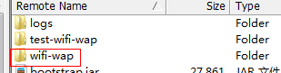

4，修改wif-wap的配置文件：

其中，conf目录下的system.properties文件的资源url，修改成访问资源服务器的url，比如我把视频放在223.71.212.84里面tomcat下的video目录下，我应该配置videoAccesssPath = <http://223.71.212.84:18080/video/>.下面的配置根据需要修改（一般不需要修改）。

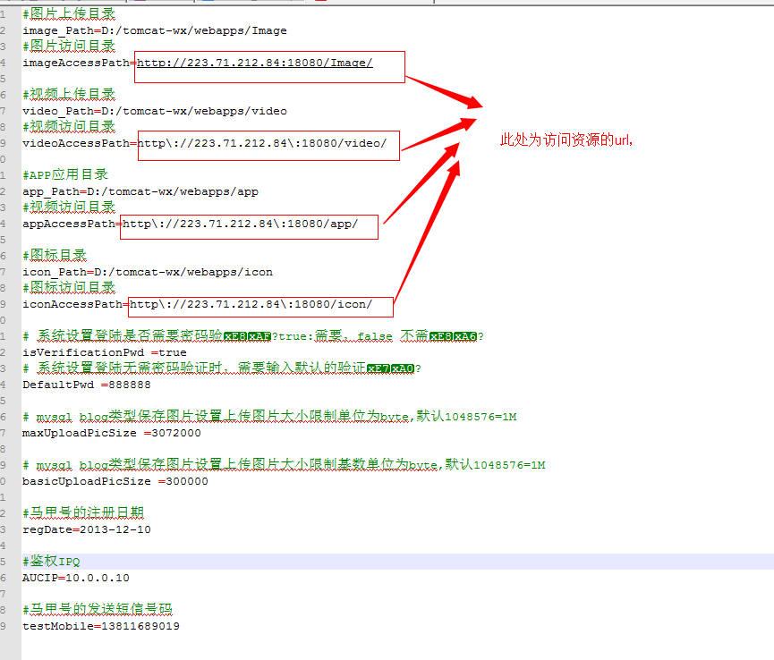

修改数据库的配置，配置文件在这个文件夹下的conf/dataSource目录下的,将登陆数据库用户名，密码，ip和数据库名进行修改。

如下图所示：

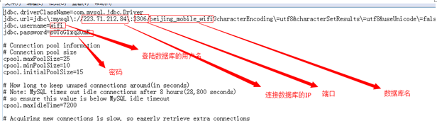

5，启动tomcat（到tomcat目录下的bin目录 输入命令 ./startup.sh启动，同理关闭服务为./shutdown.sh,如83坏境下启动，先到/opt/aspire/product/wifi_wap/apache-tomcat-7.0.55/bin目录。）.

#### 3.1.2后台代码的坏境配置

1，登陆服务器，参考1.2.1步骤。

2，将wifi-manage.war包丢到tomcat下面的webapps目录下；

3，将wifi-manage的配置文件放入到tomcat的bin目录下；如下图：

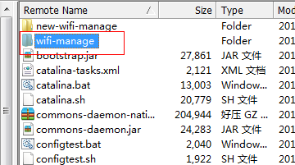

4,修改配置文件。

4.1 修改system.properties文件。

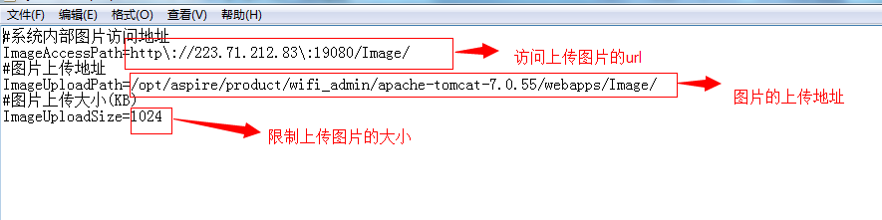

4.2修改数据库配置文件，同样如上修改ip,数据库名称、用户名和密码。

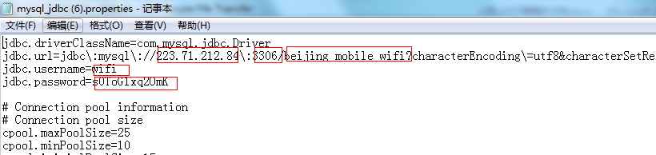

5，启动tomcat（到tomcat目录下的bin目录 输入命令 ./startup.sh启动，同理关闭服务为./shutdown.sh,如83坏境下启动，先到/opt/aspire/product/wifi_admin/apache-tomcat-7.0.55/bin目录。）..

#### 3.1.3短信网关的环境配置

83环境下布置在/opt/aspire/product/diy09目录下，启动和关闭服务端，在/opt/aspire/product/diy09/bin下启动（./startup.sh;./shutdown.sh）.

### 3.2数据库的维护

#### 3.2.1 数据表的分类

1，活动涉及的表：抢桌表（pin_action），抢单历史表（pin_action_hist）、抢单活动表（pin_activity）、拼单活动表（pin_createtable）、拼单活动明细表（pin_createtable_detail）、拼单活动明细变动历史表（pin_createtable_detail_hist）、拼单活动历史表（pin_createtable_hist）。

2，头条涉及的表：头条表（headline_content）、头条附近表（headline_content_attach）、

评论表（headline_reply）、查看用户评论表（mobile_reply_review）、敏感词表（wifi_sensitive_word）。

3，发现涉及的表：应用点击明细表（app_click_detail）、应用表（app_info）、视频表（video_info）、视频播放信息表（video_play）。

4，我的涉及的表：用户表（user_info）、头条类型表、活动类型表。

#### 3.2.2数据表的详细说明

1,维护表状态表act_status，如果需要增加状态，可以在这张表里面进行修改：

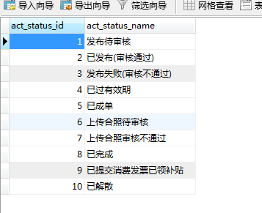

2，拼单类型表act_type的维护，如果需要增加拼单的类型，可以在这张表增加或修改。

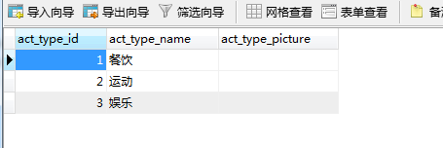

3，认证设备账号表auth_device_account_info，是cmcc登陆的用户密码表。

4，拼单地点表consume_place，需要修改抢桌活动的拼单地点在这张表里面维护。

5，地域表hometown，国家，省份详细地址的维护。

6，拼单表pin_action，可以查询有效抢桌的表，如果在五分钟没有创建桌的话会自动删除。

7，活动配置表pin_activity，这里可以配置活动的属性，如抢桌的话可以配置抢桌开始时间、结束时间、一桌所容纳人、一天可以抢多少桌等。可以根据注释参考配置。

8，管理员表shirouser_manage，后台操作的用户表。后台登陆必须是管理员登陆，可以在这张表进行增加，修改。

9.短信下发表sms_notice，查询短信下发成功的所有记录。

10，系统配置表wifi_sysconfig，可以配置鉴权的URL和短信下发的模板等。

11，评论表headline_reply，里面既记录了评论的信息又记录了赞的信息。